ТЕХНИЧЕСКОЕ ОБСЛУЖИВАНИЕ
Задание для обучающихся группы Сл-19 п/о на 13.04.2020 года.
Написать опорный конспект лекции по теме: ТЕХНИЧЕСКОЕ ОБСЛУЖИВАНИЕ РУЛЕВОГО УПРАВЛЕНИЯ АВТОМОБИЛЕЙ.
1. Написать методы определения неисправностей (диагностика) рулевого управления.
2.Написать как производится проверка и осмотр деталей рулевого управления.
3.Написать как производится проверка свободного хода рулевого колеса у автомобилей с гидроусилителем
4.Написать операции при проведении ЕО, ТО-1, ТО-2.
Ответы отправлять мне на электронную почту pav.npet@mail.ru до 14.04.2020 г.
На сайте техникума есть учебник «Техническое обслуживание автомобилей» И.С. Туревский
Глава 20 §20.1- 20.2 страница 367
ЛЕКЦИОННЫЙ МАТЕРИАЛ:
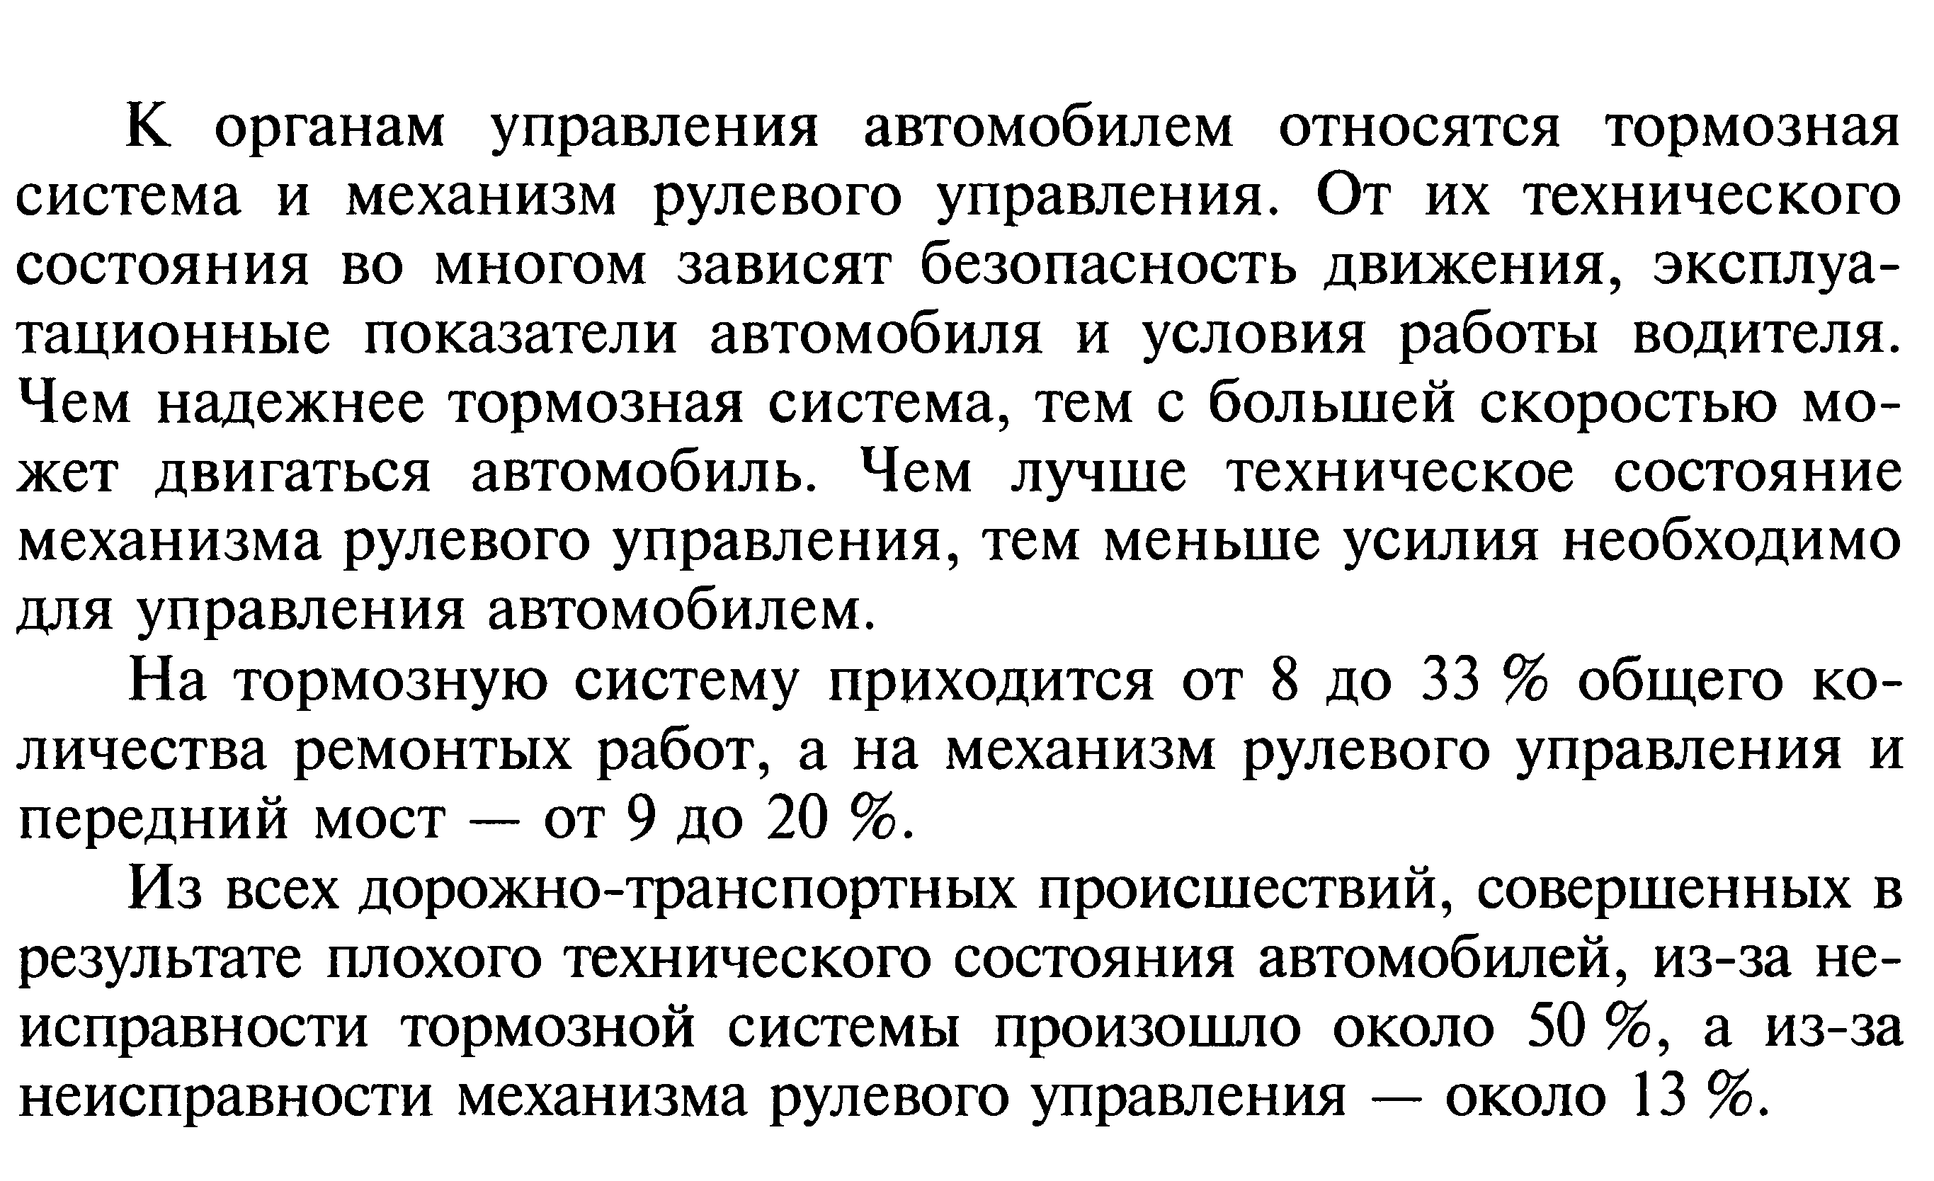
Требования, предъявляемые к техническому состоянию механизмов управления автомобиля
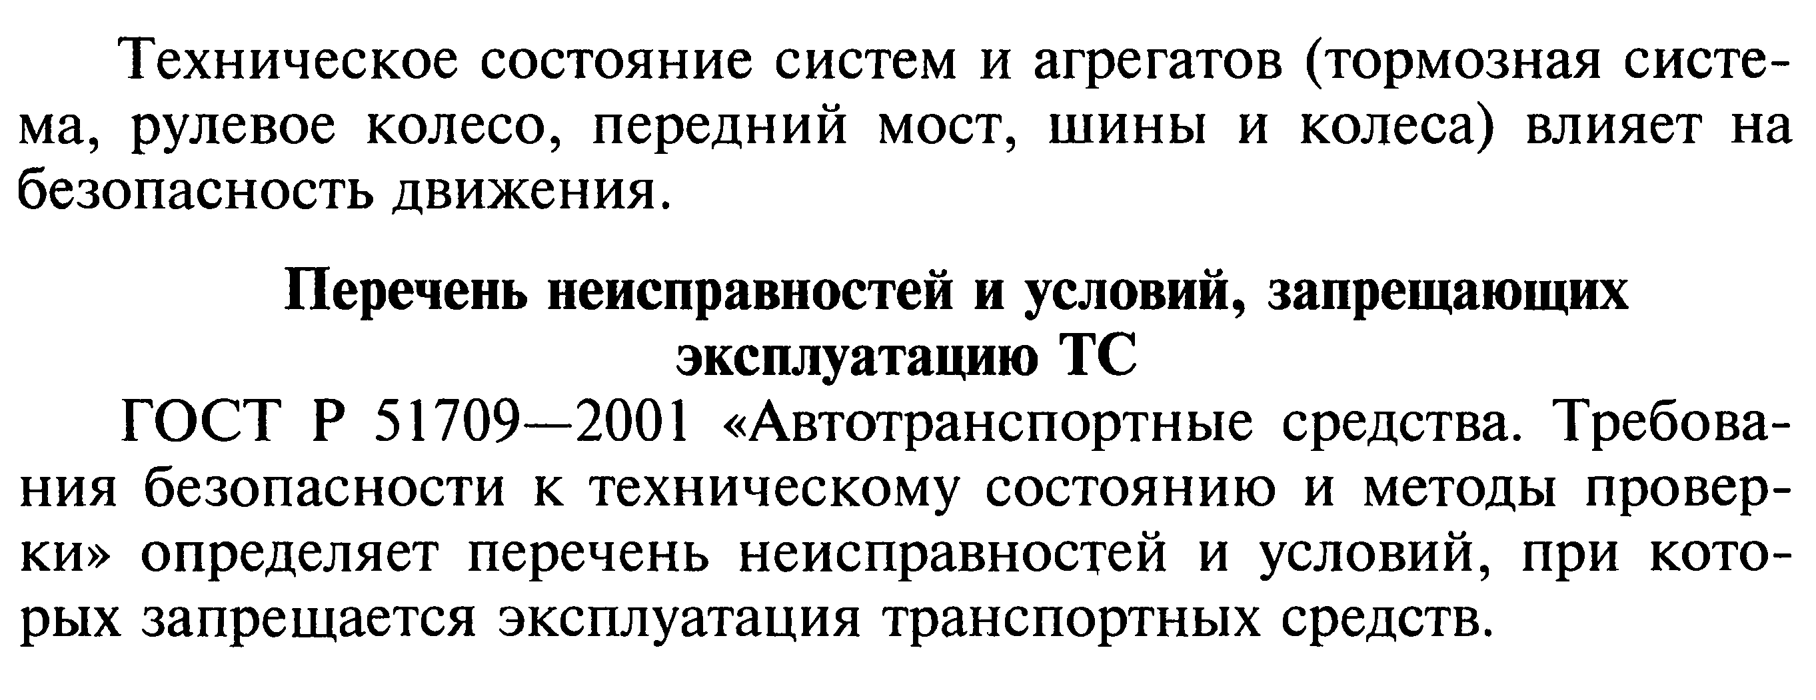
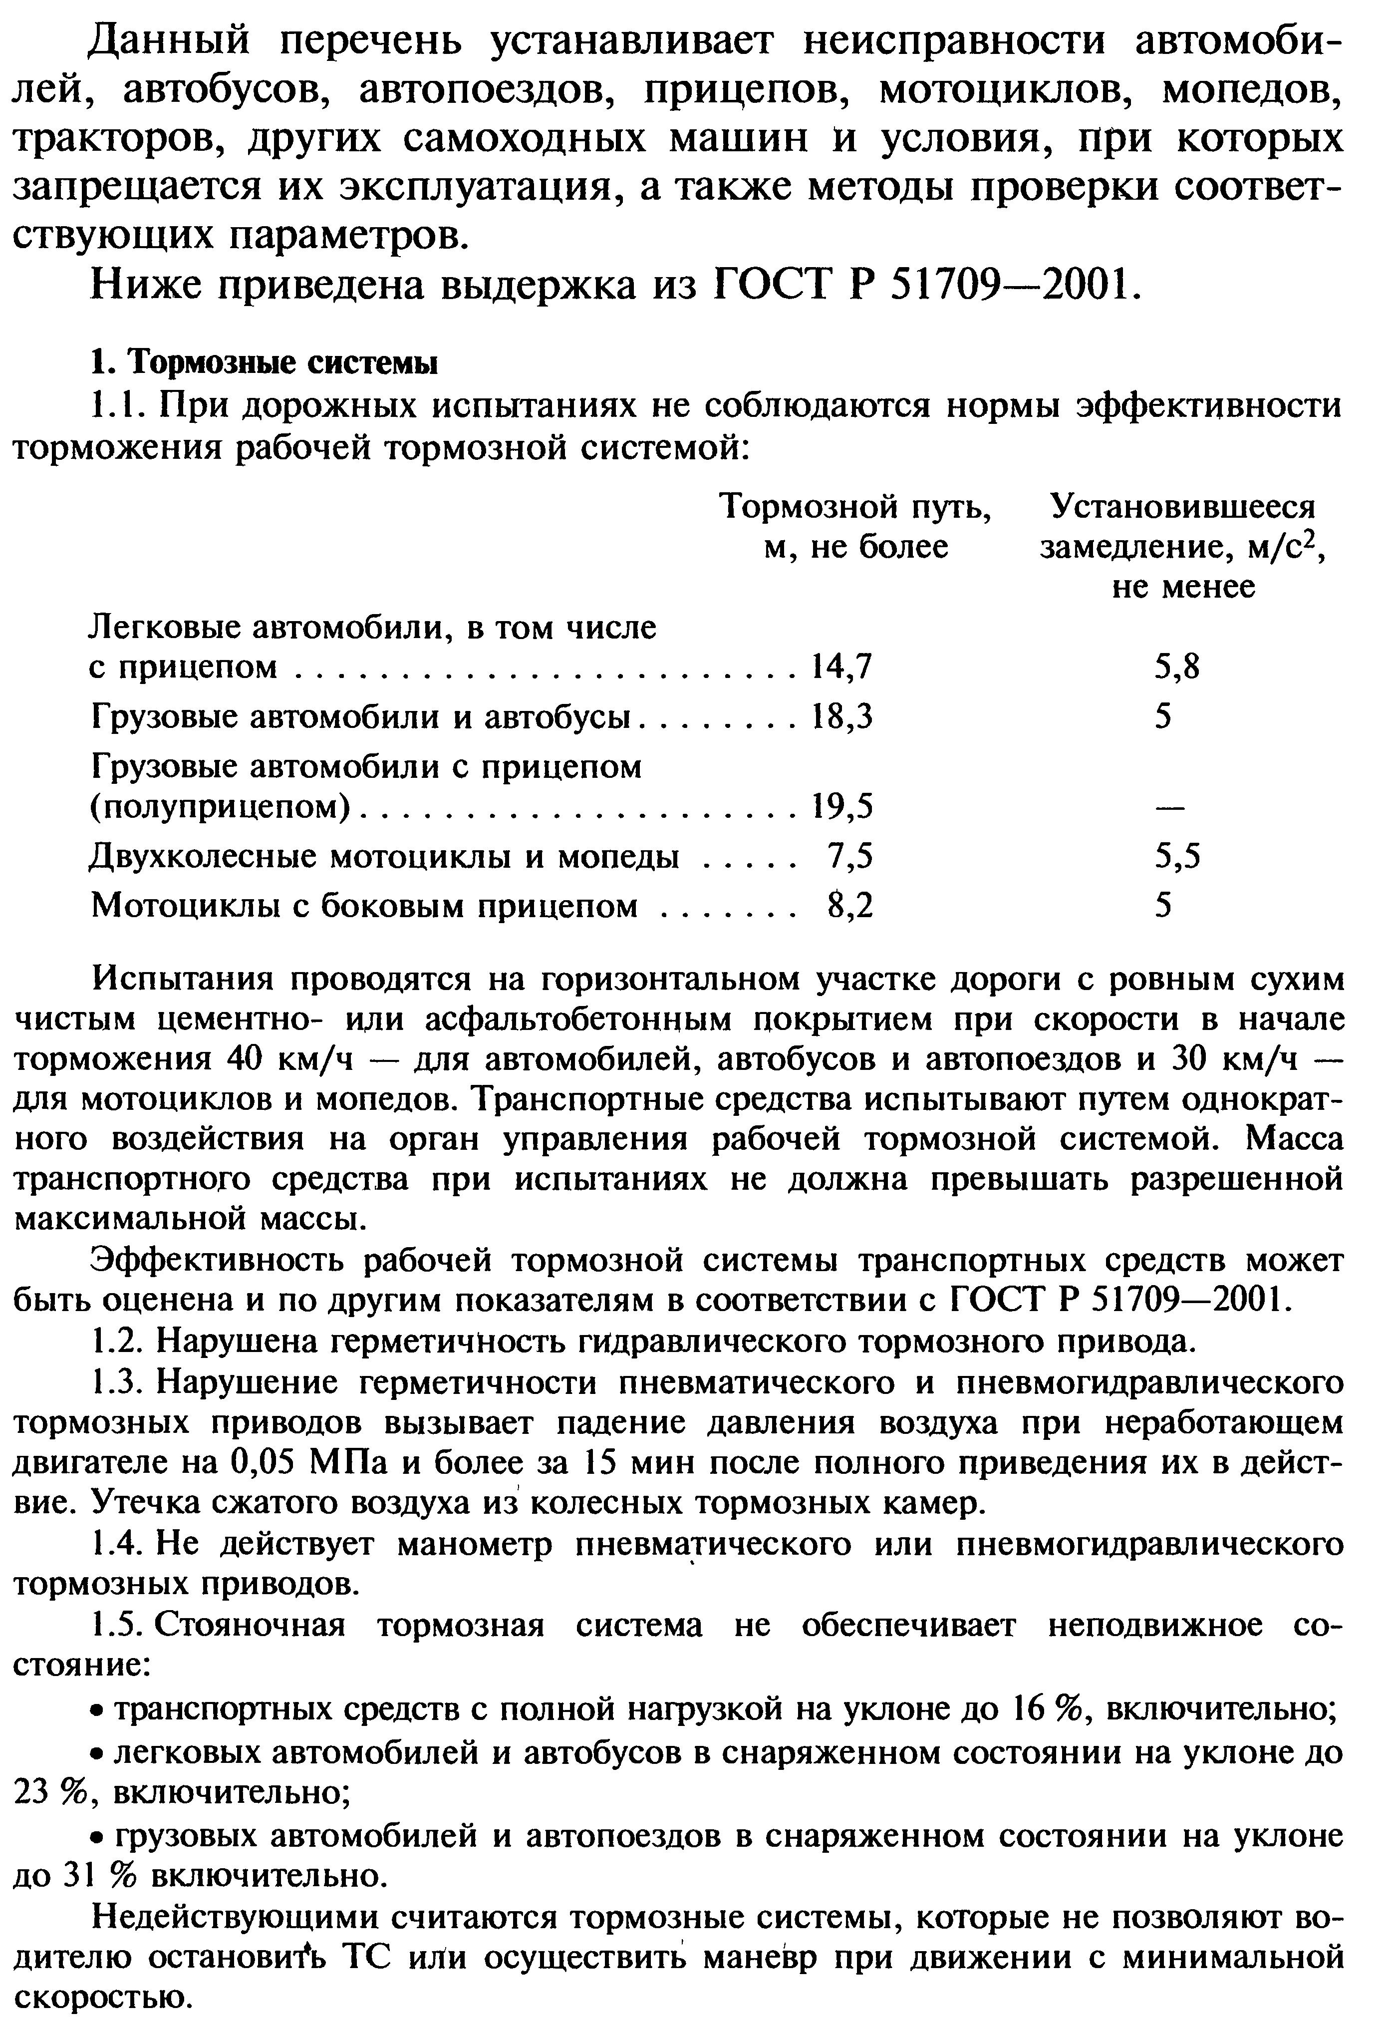

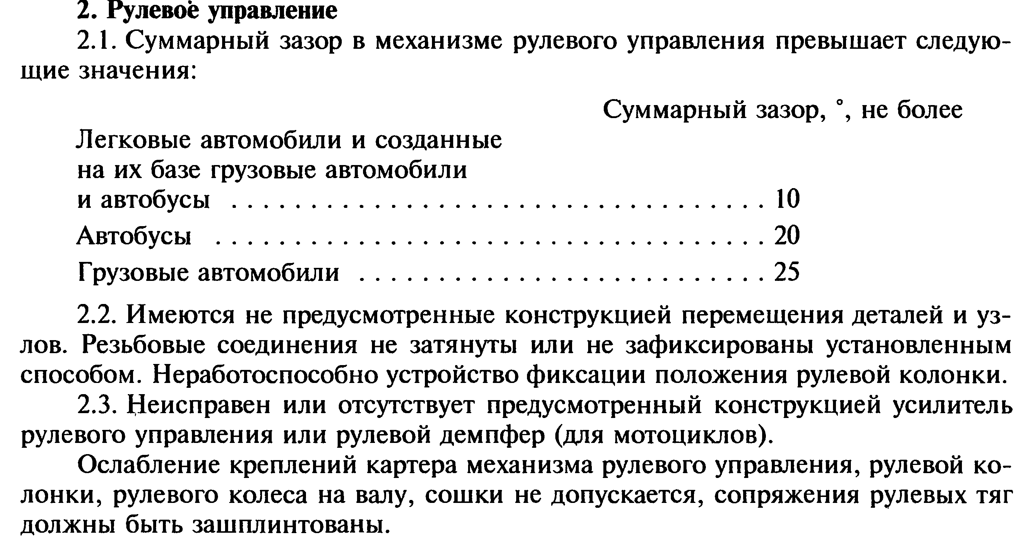
ТЕХНИЧЕСКОЕ СОСТОЯНИЕ МЕХАНИЗМОВ РУЛЕВОГО УПРАВЛЕНИЯ И БЕЗОПАСНОСТЬ ДВИЖЕНИЯ
